Лабораторная работа 4.

Ветютнев Даниил

Шульга Семен

ПИН-31

**Цель работы:** научиться вставлять в программы на языке высокого

уровня ассемблерные фрагменты.

**Л4.1. Задание на лабораторную работу**

## **Задание 1.** Разработайте и выполните программу, в которой реализуйте при помощи ассемблерной вставки.

Увеличение целого числа на 1 (инкремент)

#include <stdio.h>

int main(void)

{

unsigned int x = 214;

bool flag = false;

printf("x = %d\n", x);

asm ( "add $1, %0\n" : "=r" (x) : "0" (x) );

asm ( "jno nooverflow;"\

"mov $0x1,%0;"\

"nooverflow :"\

: "=r" (flag) : "0" (flag) );

printf("x+1 = %d\n",x );

x=x+1;

if (flag==true)

{

printf("False\n");

}

else

{

printf("True\n");

}

return 0;

}

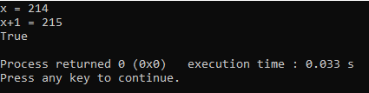

**Задание 2.** Реализуйте задание лабораторной работы Л3   
(см. раздел Л3.1, задание 1) как ассемблерную вставку в программу на C++.

#include <stdio.h>

int main(void)

{

int x = 2;

int y;

asm ( "imul $-4, %0" : "=r" (y) : "0" (x) );

asm ( "add $4, %0" : "=r" (y) : "0" (y) );

printf("f(x) = 4-4x x=2\n");

printf("f(x) = %d", y);

}

